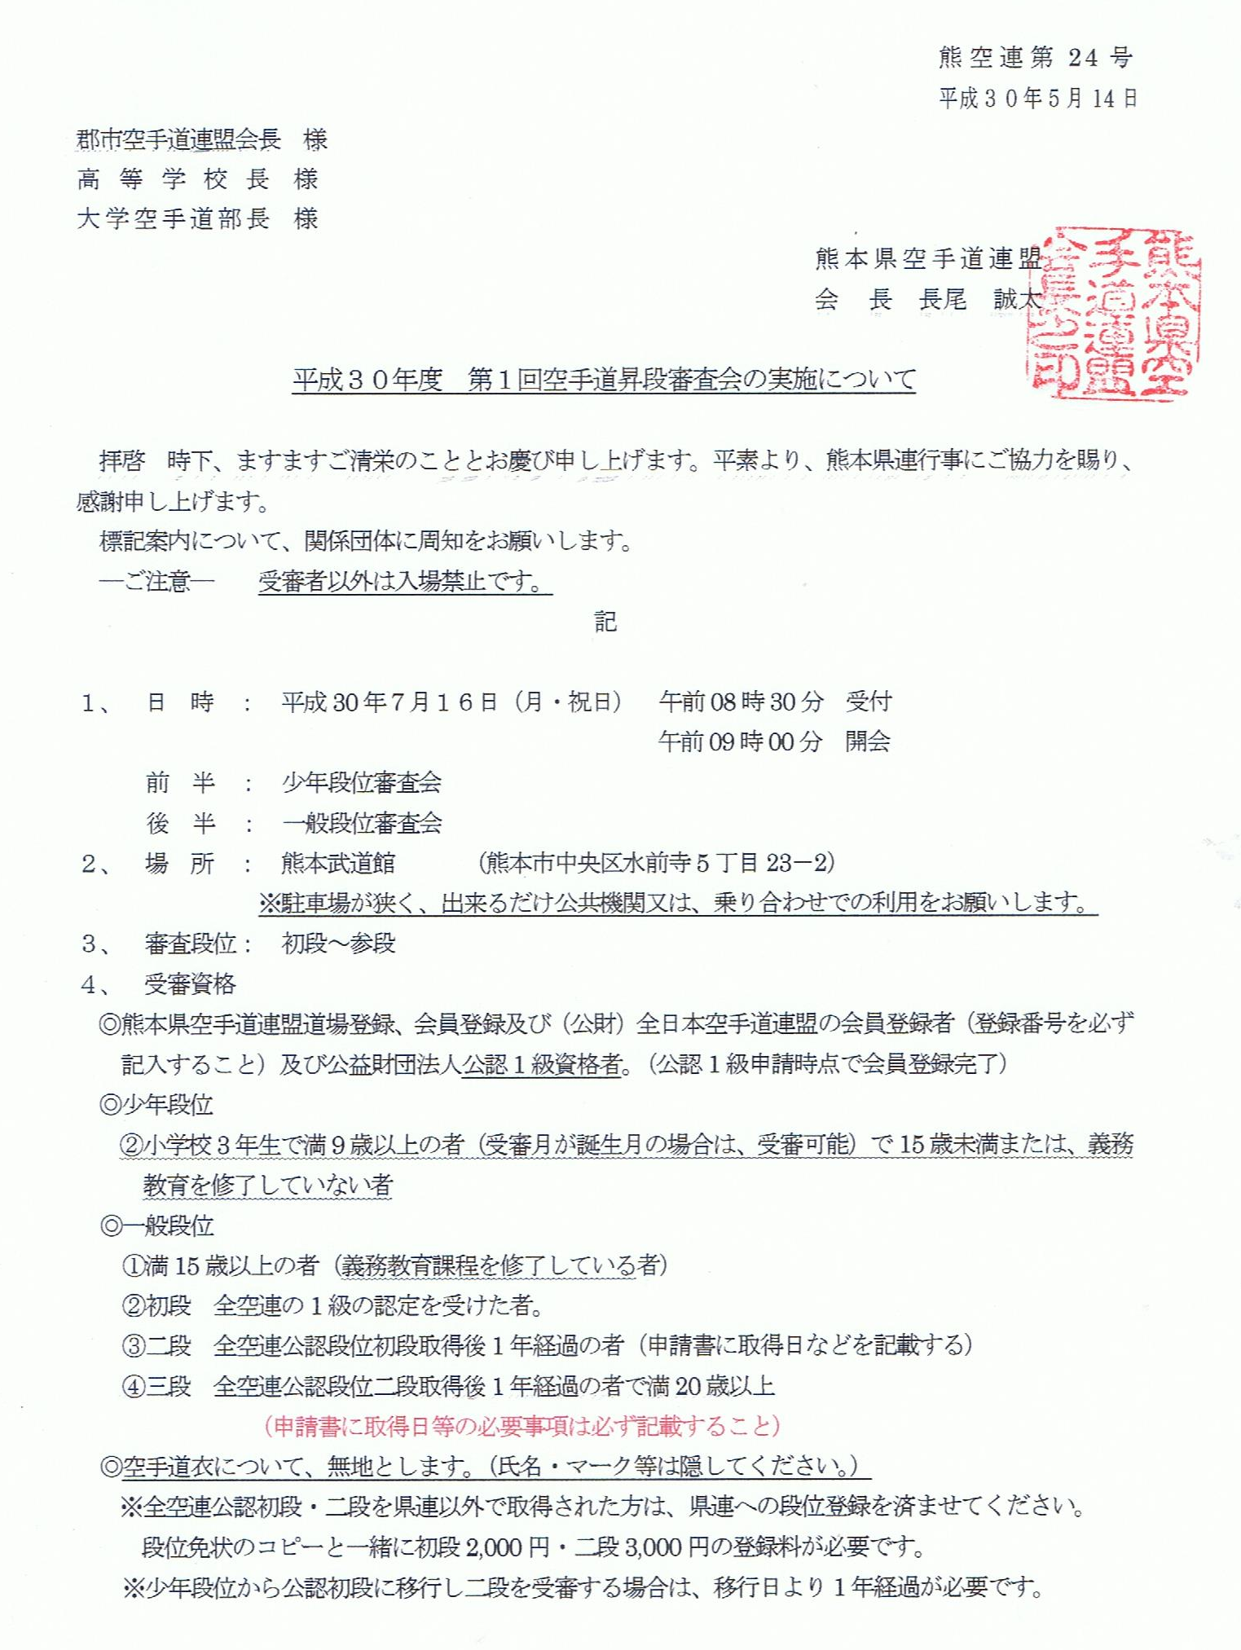

５、 審査内容
ア、形 初 段：全空連指定形の中から一つ
二段・参段：全空連指定形の中から一つ及び得意形一つ、計二つ
※得意形は、空手競技規定の得意形リストとする。
イ、自由組手 全空連指定の安全具一式を着用すること。
６、審査料 4,000円（当日欠席の場合は、原則として受審料の返金はしません）
※合格した場合には、別に段位登録料が必要になります。
７、 申 込 学校・道場ごとにまとめて公認段位受審申請書に記入（氏名には、必ずフリガナを記入すること）し、受審料を納入し、支払い済証を貼付し、6月15日（金）までに到着するように下記へ申し込みください。可能ならば、電子ベースでお願いします。HP投稿も可能です。（PDF不可）
※段位受審申請書、会員登録申請、級位申請書、支払い済証を県連事務局へ申し込みください。原本は必ず保管してください。級位、会員は自己管理してください。

県連事務局 〒862－0950 熊本市中央区水前寺5丁目23－2 熊本武道館内
熊本県空手道連盟 ☎・FAX 096－387－0643
担当 益田 安志
８、納入方法 郵便振替 ＜口座番号＞ ０１９３０－８－１６８３３
＜加入者名＞ 熊本県空手道連盟
※現金は一切受け付けません。必ず、郵便振込でお願いします。
９、級位登録について（県連事務局へ）
※初段受審者は、 事前に1級登録が必要です。できるだけ審査直前の登録は避けてください。
（今後の受審希望者は事前に数か月前には登録をお願いします。）
登録料2000円・事務手数料1000円計3000円を納入し、級位登録を完了してください。
【 級位申請先 】
級位申請する場合、登録料3000円を納入し、支払い済証を貼付し、下記へ申請してください。
県連事務局 〒862－0950 熊本市中央区水前寺5丁目23－2 熊本武道館内
熊本県空手道連盟 ☎・FAX 096－387－0643
郵便振替 ＜口座番号＞ ０１９３０－８－１６８３３
＜加入者名＞ 熊本県空手道連盟
※現金は一切受け付けません。必ず、郵便振込でお願いします。

※締切り厳守します。6月15日（金）締切り。締め切り後は一切、受付いたしません。
※締め切り前の変更は可能です。締め切り後の変更キャンセルは受け付けません。

※事務局より
①級位申請、会員登録申請は行事直前ではなく、事前に行ってください。
②一般者の会員登録は極力5年登録をお願いしています。欠落期間があれば、5年前に遡って登録になります。
平成２９年度 第３回熊本県空手道連盟公認審判員（形、組手）審査会、（ご案内）

記

１、 日 時 ： 平成30年７月１６日（月・祝日） 午前12時00分 受付
午前13時00分 開会
審査時間について、段位審査会の都合で早まる可能性があります。ご了承ください。
２、 場 所 ： 熊本武道館 （熊本市中央区水前寺5丁目23－2）
駐車場が狭く、出来るだけ公共機関又は、乗り合わせでの利用をお願いします。
３、 内 容 ： １３：００ 形・組手 筆記試験 （同時）
１４：００ 形実技試験、 組手実技試験
１５：００ 閉会式
４、 審査料 ： 6,000円

５、 登録料 ： 新規合格者は県連登録料（H29年度～H31年度、形・組手）3,000円必要です。
（どの時点でも登録料3,000円です。）県連、地区、全国の全てが対象者です。
更に全空連登録（組手県A・B 、形県A）は、地区受審に必須です。
６、 申込み ： 必要書類として、受講申請書、支払い済証、等必要書類を添付して６月１５日（金）までに県連事務局へ申し込みを行ってください。支払い済証添付（送金内訳記載）がないと、受付保留となります。必ず添付してください。
新規受審者、審判登録証用写真（40㎜ｘ30㎜）同封し、郵送して下さい。
申し込みは全て郵送でお願いします。（写真裏には氏名を記載願います。）
〒862－0950 熊本市中央区水前寺5丁目23－2 熊本武道館内
熊本県空手道連盟 電話・FAX 096-387-0643
７、 振込先 ： 郵便振替 ＜口座番号＞ 01930－8－16833
＜加入者名＞ 熊本県空手道連盟

８、ご注意、お願い
①昨年から多くの問合せがあります。個人の申し込み・問い合わせはご遠慮ください。
各郡市連事務局長か、道場長の先生が問合せされますようにお願いします。
②個人の資格は個人管理されますようにお願いします。県連、全空連でも不明のことがあります。
この時期に会員登録、資格等期限の確認を行ってください。
③会員登録について、欠落期間は過去5年間に遡って登録料を徴収します。
④H３０年度の道場登録名簿（HP掲載）により、受付処理を行います。未登録は受け付けません。

以上

